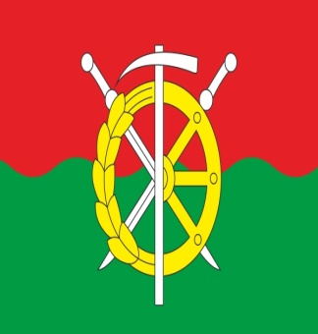

Инвестиционный паспорт
Муниципального образования
Уляшкинское сельское поселение
2018 год.

Добрый день!
Представляем Вам инвестиционный паспорт Уляшкинского сельского поселения Каменского района Ростовской области.
Выгодное географическое положение, наличие природных ресурсов , богатая история и традиции определяют привлекательность территории.
Привлечение инвестиций является одним из главных направлений в деятельности муниципального образования.
Мы готовы оказать помощь и содействие инвестиционным инициативам , создавая благоприятные условия для реализации проектов и предложений, способствующих социально-экономическому развитию территории.
Рассчитываем на сотрудничество с активными , предприимчивыми людьми готовыми выгодно инвестировать.
Приглашаем Вас к долгосрочному и взаимовыгодному сотрудничеству.

- Общие характеристики

 | Местоположение в муниципальном районе | Северо – западная часть Каменского района
 | Административный центр | х. Верхние Грачики Каменского района
 | Расстояние от административного центра поселения до райцентра, км | 25
 | Общая площадь муниципального образования, кв.км | 210,42 кв. км.
 | Численность населения на 01.01.2018, чел. | 1002
 | Площадь сельхозугодий, га, в т. ч.:  - пашни  - кормовых угодий  - многолетних насаждений | 12103  10161  1942
 | Площадь лесов, га | 7156
 | Общая протяженность автодорог вне населенных пунктов (протяженность автодорог с твердым  покрытием), км | 17
 | Протяженность газопроводов на 01.01.2018, км, в т.ч.:  - высокого давления  - среднего давления  - % газификации (от числа домовладений) | 30  0,18  30
2. Характеристика населенных пунктов

№ п/п | Наименование характеристики | Населенные пункты |  |  |  |  |  | Всего
 |  | х.  Верхние  Грачики | х.  Нижние  Грачики | х.  Кочетовка | х. Караичев | х. Уляшкин | х. Лопуховатый
 | Численность населения (чел.) на 01.01.2018, в т. ч.: | 379 | 61 | 337 | 119 | 103 | 3 | 1002
 | работающих | 117 | 10 | 130 | 14 | 9 | 1 | 281
 | пенсионеров | 150 | 39 | 105 | 49 | 75 | 2 | 420
 | учащихся | 63 | 3 | 45 | 22 | 12 | - | 145
 | дошкольного возраста | 16 | 4 | 21 | 6 | 5 | - | 52
 | женщин | 191 | 26 | 179 | 60 | 45 | 1 | 502
 | мужчин | 188 | 35 | 158 | 59 | 58 | 2 | 500
 | Численность избирателей (чел.) | 322 | 59 | 276 | 69 | 88 | 2 | 816
 | Расстояние до административного центра поселения, км | 3 | 7 | 10 | 7 | 4 | 11 | -
 | Протяженность уличных автодорог с твердым покрытием, км | - | - | 1,1 | - | - | - | 1,1
 | Количество домовладений / квартир | 147 | 43 | 127 | 35 | 45 | 4 | 401
 | Количество личных подсобных  хозяйств / площадь земель под ЛПХ, (в т. ч. пашни), га | 147/  45,04 | 43/  15,06 | 127/  3,6 | 35/  8,9 | 45/  12,3 | 4/  0,96 | 89,86
 | Количество крестьянско-фермерских хозяйств / площадь земель под КФХ, (в т. ч. пашни), га | 7/  5392/  4781 | - | 1/  200/  196 | 1/  770/  630 | - | - | 9/  6362/  5607
 | Количество коллективных хозяйств / площадь земель под КХ, га  (в т. ч. пашни) | - | - | 1/  4512/  3936 | - | - | - | -
 | Количество рыбоводческих хозяйств / площадь, га | - | - | - | - | - | - | -
 | Степень газификации, % | - | - | 95 | - | - | - | 95
 | Количество номеров проводной  телефонной связи | 19 | - | 73 | - | - | - | 92
 | Наличие операторов мобильной  связи | + | + | +/- | +/- | + | +
 | Количество объектов недвижимости, находящихся в муниципальной  собственности | 13 | 3 | 13 | 2 | 1 | - | 32
 | Медицинские учреждения: | 1 | - | 1 | - | - | - | 2
 | больницы (кол-во/кол-во коек) | - | - | - | - | - | - | -
 | фельдшерско-акушерские пункты (кол-во) | 1 | - | 1 | - | - | - | 2
 | поликлиники (кол-во) | - | - | - | - | - | - | -
 | амбулатории (кол-во) | - | - | - | - | - | - | -
 | другие учреждения | - | - | - | - | - | - | -
 | Образовательные учреждения: | 1 | - | - | - | - | - | 1
 | дошкольные образовательные  учреждения (кол-во/кол-во детей) | - | - | - | - | - | - | -
 | школы (кол-во/кол-во учащ.), в т.ч.:  - начальная, основная, средняя  полная, вечерняя сменная школа, школа-интернат (кол-во/кол-во учащ.) | 1(51) | - | - | - | - | - | 51
 | учреждения начального профессионального образования:  - профессиональные училища, лицеи (кол-во/кол-во учащ.) | - | - | - | - | - | - | -
 | учреждения среднего профессионального образования:  - техникумы, колледжи (кол-во/кол-во учащ.) | - | - | - | - | - | - | -
 | учреждения высшего профессионального образования (кол-во/кол-во учащ.) | - | - | - | - | - | - | -
 | Учреждения культуры (кол-во): | 6 | - | 1 | - | - | - | 7
 | ДК | 1 | - | 1 | - | - | - | 2
 | клубы | - | - | - | - | - | - | -
 | детские школы искусств | - | - | - | - | - | - | -
 | библиотеки | 1 | - | - | - | - | - | 1
 | ПКиО | - | - | - | - | - | - | -
 | памятники истории и культуры | 2 | - | - | - | - | - | 2
 | другие объекты | 2 | - | - | - | - | - | 2
 | Спортивные объекты (кол-во): | - | - | 1 | - | - | - | 1
 | стадионы | - | - | - | - | - | - | -
 | спортивные залы | - | - | - | - | - | - | -
 | физкультурно-оздоровительные  комплексы | - | - | - | - | - | - | -
 | спортивные площадки и поля | 1 | - | 1 | 1 | 1 | - | 4
 | плавательные бассейны | - | - | - | - | - | - | -
 | другие спортивные сооружения | - | - | - | - | - | - | -
 | Культовые учреждения  (наименование) | - | - | - | - | - | - | -

3. Промышленные предприятия

№ п/п | Наименование | Ф.И.О. (полностью) руководителя, должность, телефон, юридический адрес | Количество работающих | Основной вид деятельности | Экономическое  состояние  (стабильное,  удовлетворительное, критическое)
- | - | - | - | - | -

4. Сельскохозяйственные организации

№ п/п | Наименование | Ф.И.О. (полностью) руководителя, должность, телефон, юридический адрес | Площадь с\х угодий | Основной вид деятельности
1 | ФГУП  «Каменское» | Нурбагандов Сулейман  Магомедрасулович., директор, тел.8(86365) 97501, 347862, Ростовская область Каменский район х. Кочетовка ул. Победы, 1; | 4512 | Растениеводство
2 | КФХ «Белавкин Р.В.» | Белавкин Роман Владимирович, глава КФХ, тел.8(86365) 97535, 347862, Ростовская область Каменский район х. Кочетовка ул. Кольцевая, 18; | 126 | Растениеводство
3 | ООО «Слава» | Коновалова Наталья Алексеевна, директор, тел. 89185447001, 347865, Ростовская область Каменский район х. Караичев ул. Центральная, 3; | 770 | Растениеводство
4 | КФХ «Чубатов Н.Н.» | Чубатов Николай Николаевич, глава КФХ,  тел. 8-951-834-50-29,  347865, Ростовская область Каменский район х. Верхние  Грачики ул. Молодежная, 31; | 135 | Растениеводство
5 | КФХ «Пиховкин А.М.» | Пиховкин Александр  Михайлович, глава КФХ,  тел. 8-928-753-20-16,  347865, Ростовская область Каменский район х. Верхние  Грачики ул. Суворова, 24; | 365 | Растениеводство
6 | КФХ «Немченков Н.И.» | Немченков Николай Иванович,  глава КФХ,  тел. 8-952-602-68-15,  347865, Ростовская область Каменский район х. Верхние  Грачики ул. Молодежная, 48; | 632 | Растениеводство
7 | КФХ «Мазанова Ю.В.» | Мазанов Юрий Владимирович, глава КФХ,  тел. 8-908-170-35-79,  347865, Ростовская область Каменский район х. Верхние  Грачики ул. Молодежная, 12/2; | 634 | Растениеводство
8 | КФХ «Шевырёв А.И.» | Шевырёв Александр Иванович, глава КФХ,  тел. 8-928-147-20-66,  347865, Ростовская область Каменский район х. Верхние  Грачики ул. Суворова, 18; | 500 | Растениеводство
9 | КФХ «Рытиков С.И.» | Рытиков Сергей Иванович,  глава КФХ,  тел. 8-928-106-48-48,  347865, Ростовская область Каменский район х. Верхние  Грачики ул. Заречная, 32; | 546 | Растениеводство
10 | СПК «Кондратов» | Кондратов Виктор Александрович, председатель СПК «Кондратов»  тел.8(86365) 97607,  347865, Ростовская область Каменский район х. Верхние  Грачики ул. Суворова, 35; | 2580 | Растениеводство

5. Прочие предприятия

№ п/п | Наименование | Ф.И.О. (полностью) руководителя, должность, телефон, юридический адрес | Учредители | Количество работающих | Основной вид деятельности | Экономич. состояние  (стабильное, удовлетв, критическое)
1. | Каменское РАЙПО | г. Каменск- Шахтинский | - | 1 | торговля | стабильное

6.Природно-Ресурсный потенциал
Лесные ресурсы:
Общая площадь составляет 7144га. Преобладают хвойные породы леса.
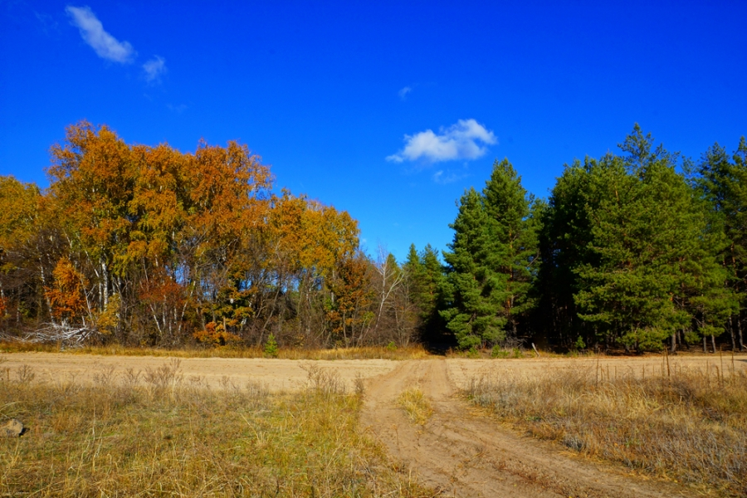
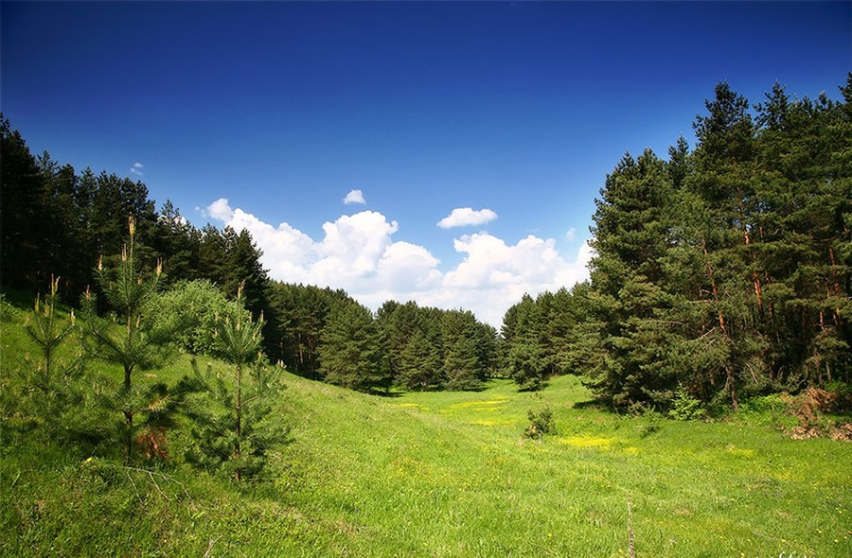\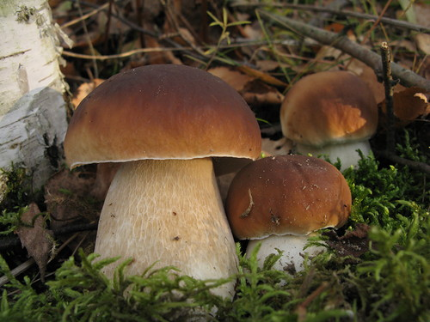

Ольховые колки - памятник природы. Колковый ольховый лес , расположенный в микропонижениях на песчаном массиве, представляет необыкновенный по красоте ландшафт . Является одним из уникальных объектов биогеоценологических исследований. Имеет пприродоохранное научное и просветительское значение.

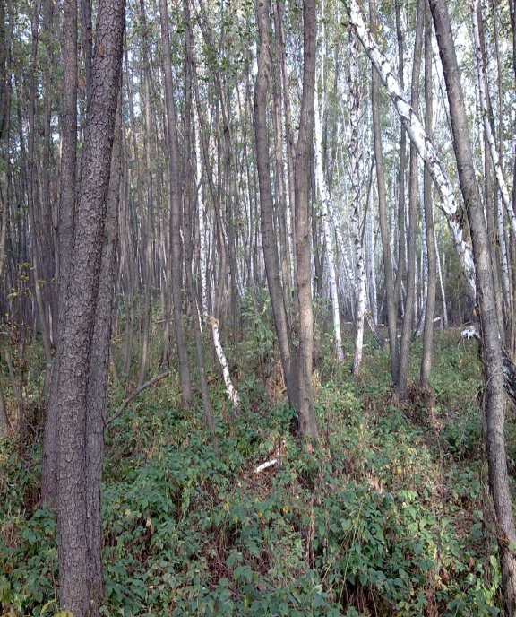
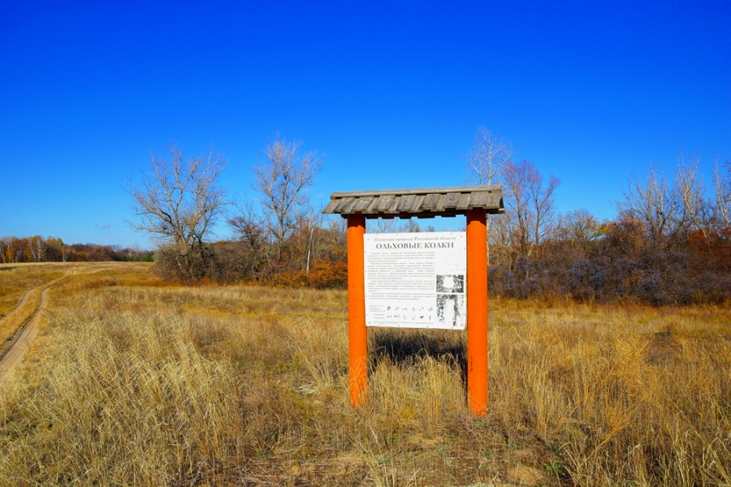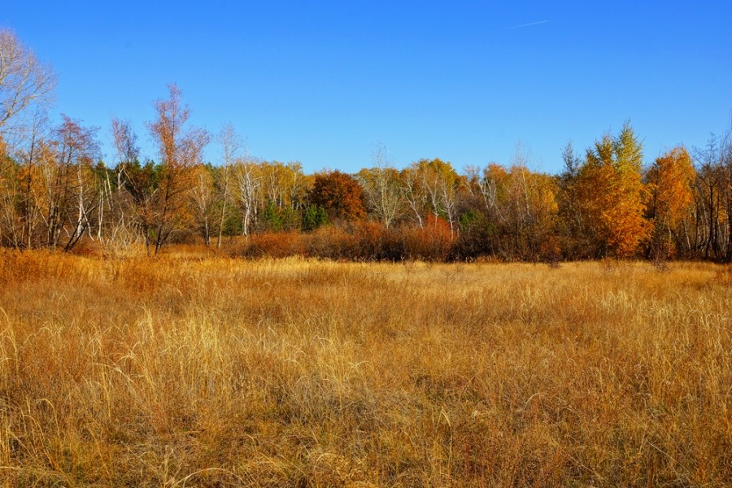Барханы - разновидность дюн.
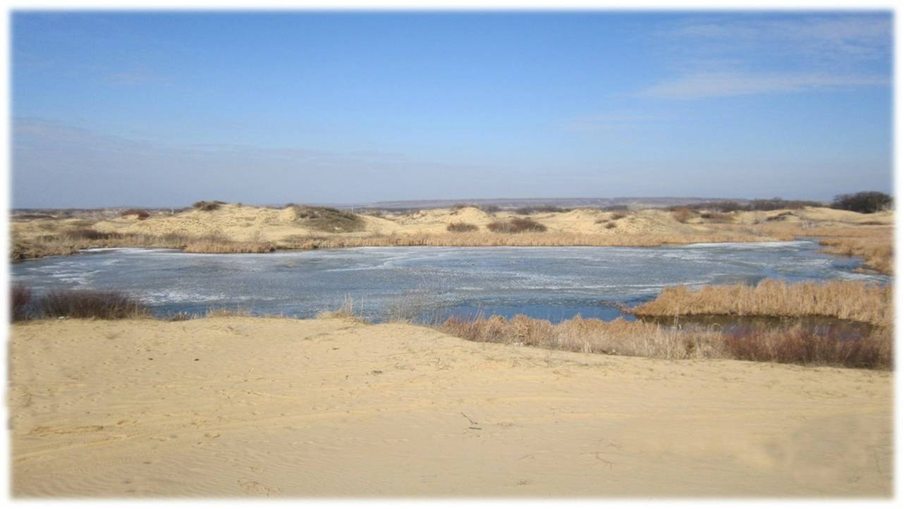
Чтобы прогуляться по барханам не обязательно направляться на Восток, достаточно добраться до Уляшкинского сельского поселения . В 35 километрах от поселка Глубокий предстает достаточно экзотическая для нашей местности картина в виде песчаного массива , который в 2017 году стал площадкой для проведения первого этапа ралли-рейдов на мотоциклах квадроциклах , багги и внедорожниках «Дикое поле-2017».

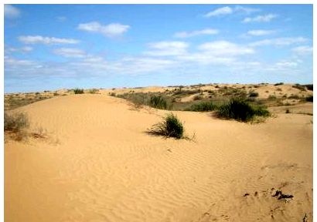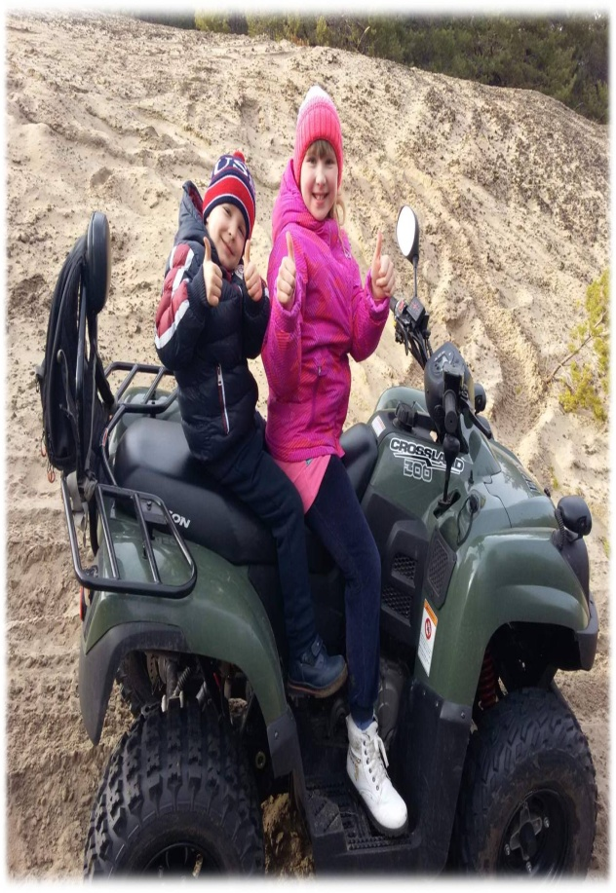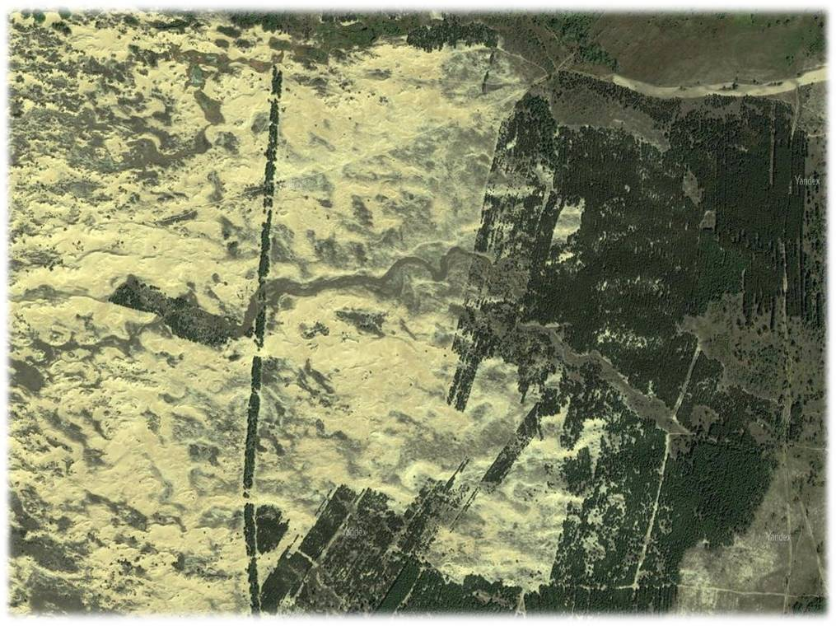
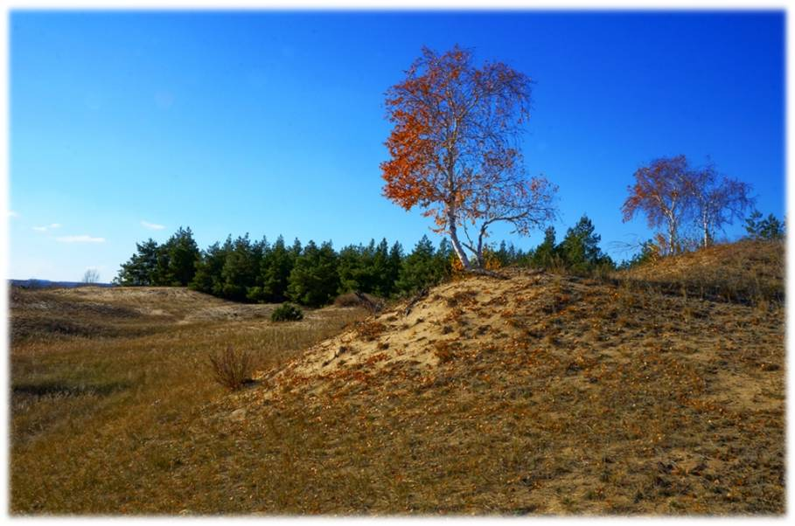
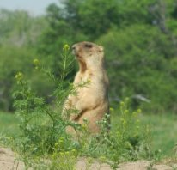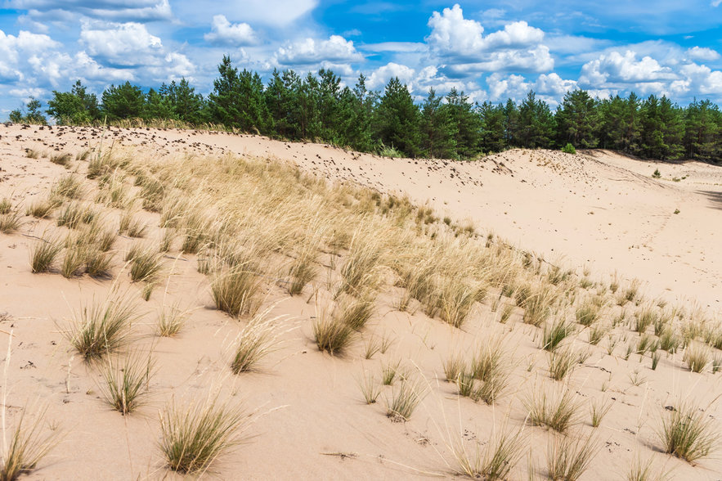

Полезные ископаемые .

На территории Уляшкинского сельского поселения по данным Департамента по недропользованию по Южному Федеральному округу (Югнедра) расположены следующие месторождения и проявления полежных ископаемых:

Нефть , газ:
-южная часть Тишкинского участка,
-северная часть Астаховского участка.

Уголь:
-северная часть участка «Северо-Каменский» №1,
-северная часть участка «Глубокинский» №1.
Месторождения престных подземных вод:
-южная часть Грачинско-Митякинского участка(участок Грачинский)
-северная часть Большесуходольского (участки Северско-Донецкий и Левобережный)
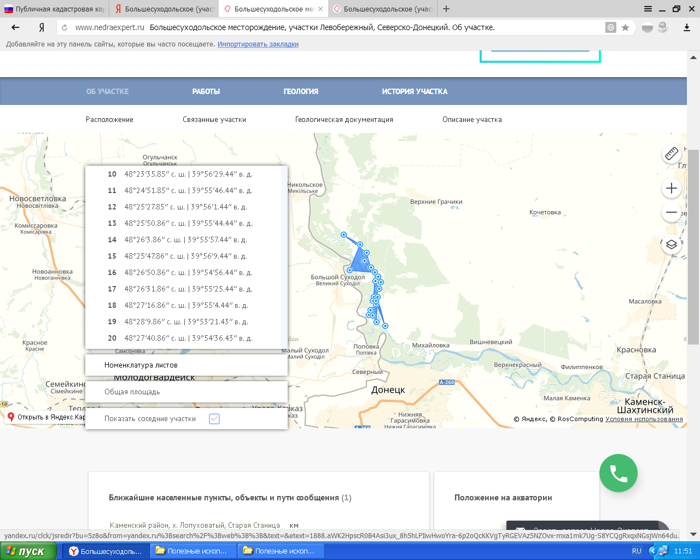
Земельные ресурсы:
Администрация Уляшкинского сельского поселения информирует о намерении предоставить в аренду земельные участки:
-Площадь 37,14 га рабочий участок 1. Кадастровый участок 61:15:0600501:1291 земли сельхозпроизводства.
-Площадь 33 га. Рабочий участок №6 пашня для сельхозпроизводства.
-Площадь 30 га. Рабочий участок №4 пашня для сельхозпроизводства
-Площадь 24 га. Рабочий участок №12 пашня для сельхозпроизводства
-Площадь 70,6255 га. (рабочий участок №2) пашня для сельхозпроизводства
-Площадь 12,7 га.(Рабочий участок 11к) пашня для сельхозпроизводства
-Площадь 18,7 га.(Рабочий участок 1к)пашня для сельхозпроизводства
-Площадь 5,9 га . пастбище для сельхозпроизводства
-Площадь 42,2 га пастбище для сельхозпроизводства
-Площадь 2,2 га. Пастбище для сельхозпроизводства
-Площадь 3 га. Пастбище для сельхозпроизводства
-Площадь 12 га. Пастбище для сельхозпроизводства
-Площадь 18,8 га. Пастбище для сельхозпроизводства
-Площадь 17,2 га. Пастбище для сельхозпроизводства
-Площадь 37,4 га. Пастбище для сельхозпроизводства
-Площадь 12,2 га. Пастбище для сельхозпроизводства
-Площадь 4,7 га. Пастбище для сельхозпроизводства
-Площадь 1,1 га. Пастбище для сельхозпроизводства
-Пастбище 2,5 га. Пастбище для сельхозпроизводства
-Пастбище 13,3 га. Пастбище для сельхозпроизводства
-Пастбище 12,9 га. Пастбище для сельхозпроизводства

Земельный участок№61:15:0600501:1291

Земли сельскохозяйственного назначения
Для сельскохозяйственного производства
Площадь 371400 кв. м. . Граница земельного участка состоит из 2 контуров
(Участок №1- 166590,62 ,
Участок №2-204809,35)

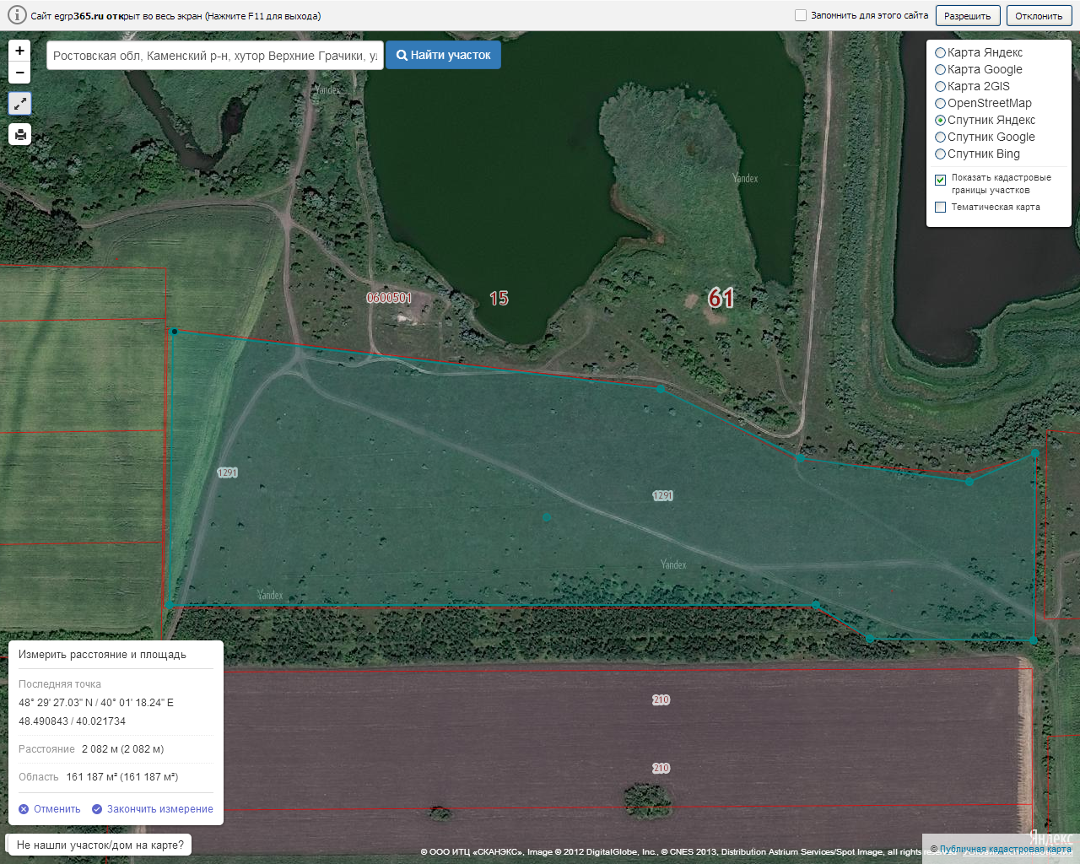
Рисунок 1. Участок №1 -166590, 96 кв.м
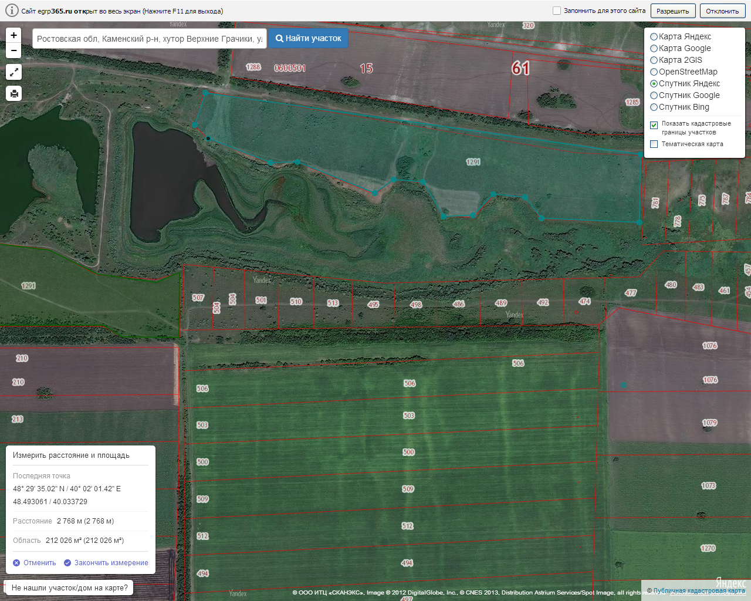
Рисунок 2. Участок №2-204809,35 кв.м
Контактная информация
Глава Администрации Уляшкинского сельского поселения
Манохина Наталья Сергеевна
Тел. 8 (863)65-97-605
8-938-100-33-71

